
安心班輔 姓名: 座號：
我和○老師的接觸/關係是： | 事件後我發現到自己不一樣的部分是：  頭痛、頭暈、睡不好、一直睡、做惡夢、吃不下、胸口悶、心跳快、胃不舒服、噁心想吐、拉肚子、大便大不出來、很累、沒力氣、肌肉緊繃。  震驚、害怕、沒辦法專心上課、難過、捨不得、緊張、擔心、鬱卒、悶悶的、生氣。  不敢相信、不想相信、有很多的疑問、不知道其他人會不會發生。  不想再講、想一直講、逃避有關的地方或東西、哭哭、怪自己、怪別人、坐不住、忙一點、 一直往外跑、特別想找人、比較想自己一個人、常罵人、跟別人吵架  日子一樣過沒差。
這段時間我用來陪伴自己的方法是?  信仰：  上寺廟燒香、拜拜、收驚、念經、求符  做禮拜、禱告  運動：  打球、跑步、騎腳踏車、  同伴：  分享心情跟想法、  轉念：  走出去接觸大自然、聽音樂、  動手改善環境、幫助別人  改觀：  因為失去，我更知道珍惜...  需要別人關心的程度評分  完全不需要 還好 非常需要  0 1 2 3 4 5 6 7 8 9 10 | 這次的事件讓我體會到?  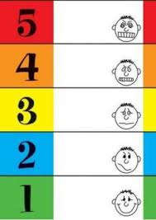  我現在的心情是?  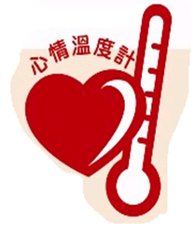
輔導室/學諮中心 關心您

